**Wkładka do wózka na wymiar**

**Jako odpowiedzialny rodzic, z pewnością chcesz zapewnić maksymalny komfort dla swojego maleństwa w czasie krótszych i dłuższych spacerów. Idealnie sprawdzi się w takim przypadku <strong>wkładka do wózka na wymiar</strong>. Sprawdź dlaczego!**

**Wkładka do wózka na wymiar - dlaczego warto ją zakupić?**

Spacer jest ważną częścią dnia dla każdego młodego rodzica i dzidziusia. To właśnie w czasie spaceru, maluch poznaje otaczający go świat i nawiązuje pierwsze "kontakty towarzyskie" poznając inne dzieci. Regularne spacery mają także wpływ na zdrowie zarówno dziecka, jak i jego rodzica. Warto zatem zadbać o komfort i bezpieczeństwo w czasie tych krótszych, jak i dłuższych wyjść. Idealnie sprawdzi się tutaj *wkładka do wózka na wymiar*.

**Najważniejsze informacje dotyczące wkładki do wózka na wymiar**

**Wkładka do wózka na wymiar** wyprodukowana jest przez uznaną firmę Beloff. Uszyta z wysokiej jakości materiałów, jak bawełna czy velvet, sprawia, że dziecko się nie poci, nawet w bardzo ciepłe dni. Jednocześnie zapewnia komfort i ciepło w chłodniejsze dni. Wkładka na wymiar pasuje do wózków wielu znanych producentów.

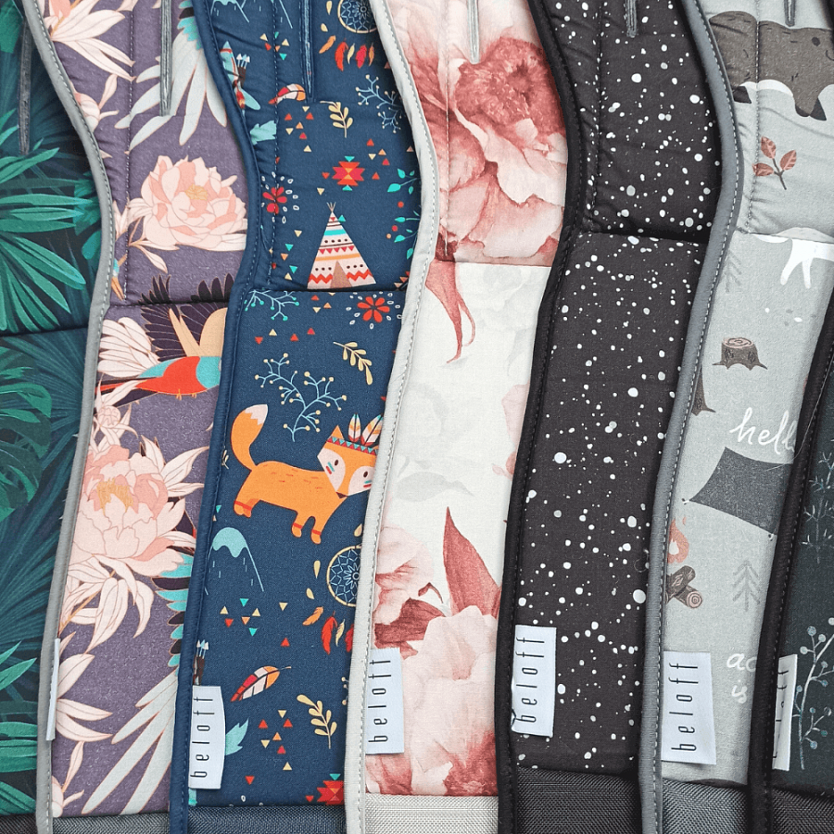

**Podsumowanie**

[Wkładka do wózka na wymiar](https://babyandmam.pl/wkladka-do-wozka-dedykowna-beloff) marki Beloff zapewnia maksymalną wygodę dla maluszka. Nie wszystkie wkładki pasują do każdego wózka, dlatego jeśli chcesz, aby Twoja wkładka była idealnie dopasowana, złóż indywidualne zamówienie, a my wykonamy dla Ciebie wkładkę idealnie pasującą do twojego wózeczka.